[Construction machines] week4 - Cars For earthen works.
Lecturer: Usmonov Jasurbek

QURILISH MASHINALARI
MAVZU-4: Yer qazish mashinalari.
Rеja:
- Gruntlarning asosiy xususiyatlari, ularni qirqish va kovlash.
- Tayyorgarlik ishlarida ishlatiladigan mashinalar.
- Yer qazish va tuproq tashish mashinalari. Skreperlar, buldozerlar va greyderlar.

Tayanch so‘z va iboralar: Gruntlar, Skreperlar, buldozerlar va greyderlar, Ekskavatorlar, zichlash mashinalari.

  - Gruntlarning asosiy xususiyatlari, ularni qirqish va kovlash.

Gruntning fizikaviy, mexanikaviy xossalari va donadorlik tarkibi yer qazish mashinalari ishiga katta ta’sir ko’rsatadi. Gruntning fizik xususiyatlariga uning zichligi, namligi, suv shimuvchanligi va suv o’tqazuvchanligi kabi xususiyatlari kiradi.
Tabiiy holatda g’ovaklari bilan olingan gruntning hajmiy og’irligi gruntning zichligi (γ)ni bildiradi. Gruntning zichligi uni ishlashdagi qarshilik kuchlariga katta ta’sir ko’rsatadi.
Gruntning namligi—gruntdagi suvning miqdori bo’lib, foizlarda hisoblanadi. Namlik gruntni kesishdagi qarshilikka sezilarli ta’sir ko’rsatadi.
Gruntning suv qabul qilib olish xususiyati gruntning suv shimuvchanligini anglatadi. Mayda fraktsiyali va organiq aralashmali gruntlarning suv shimuvchanligi yuqori bo’ladi. Bunday gruntlar tezda namlanadi va bosim ostida uning hajmi o’zgaradi. Bu esa yer qazish mashinalarining ishini qiyinlashtiradi. Masalan, og’ir mashinalarning ishi qiyinlashadi, cho’mich yoki otval devorlariga loy yopishib qoladi va hokazo.
Gruntning suv o’tkazuvchanligi gruntning o’zidan suv o’tqazish qobiliyati bo’lib, u grunt fraktsiyalarining o’lchamlariga va bo’shliqlariga bog’liq. Gruntning mexanik xususiyatlari uni tashqi yuklarga ko’rsatadigan qarshiligini ifodalaydi va mashinalar ishiga katta ta’sir qiladi. Gruntning asosiy mexanik xususiyatlariga quyidagilar, chunonchi, plastikligi, yumshatilishi, cho’kishga qarshiligi, ichki va tashqi ishqalanish, shuningdek, kesishga va qazishga qarshiligi kabilar kiradi.
Gruntning plastikligi—tashqi kuchlar ta’sirida va ta’sirdan so’ng gruntning qoldiq deformatsiyasini saqlash xususiyatidir. Plastik holatdagi gruntda suv miqdori ko’paysa, u oqish holatiga o’tadi. Nam va plastik gruntlar yaxshi zichlanadi va bu bilan cho’michning to’laroq bo’lishini ta’minlaydi.
Gruntning ilashuvchanligi—tashqi kuchlar ta’sirida grunt zarrachalarining bo’linishga qarshilik ko’rsatish xususiyati. Ilashuvchanlik gruntni kesishga qarshiligini tashkil qiluvchi asosiy kuchlardan bo’lib hisoblanadi.
Yumshatilishi—gruntga turli mexanizmlar bilan ishlov berilganda ular o’rtasidagi o’zaro aloqa yo’qotilishi natijasida grunt hajmining ko’payishi bo’lib, yumshatilish koeffitsienti kyu bilan o’lchanadi. Yumshatilish koeffitsienti kyu yyengil gruntlar uchun 1,2; o’rtacha gruntlar uchun — 1,3 va zich gruntlar uchun — 1,75 ga teng.
Gruntning cho’kishga qarshiligi mashinalar yurish qismi grunt bo’ylab harakat qilganda yuzaga keladi.
Gruntning gruntga (ichki) va boshqa jismga (tashqi) ishqalanishi maxsus koeffitsientlar bilan ifodalanadi. Masalan, ichki ishqalanish koeffitsienti yyengil gruntlar uchun 1,2 ga, o’rtacha gruntlar uchun 0,55 ga, zich gruntlar uchun 0,3 ga teng.
Gruntning kesishga va qazishga qarshiligi muhim ko’rsatkichlardan bo’lib, u yer qazish mashinalarining unumdorligini belgilaydi. Gruntning qazishdagi qarshiligi mashina cho’michini to’ldirishdagi barcha qarshiliklardan, kesishga qarshiligi esa faqatgina gruntni kesishdagi qarshilikdan iborat.

  - Tayyorgarlik ishlarida ishlatiladigan mashinalar.

Yer ishlari muhandislik inshootlari qurilishining asosiy qismi bo’lib hisoblanadi.
Qurilishda bajariladigan quyidagi yer ishlari: yer qazish, maydonlarni tekislash, gruntni kesish, tashish va uni yoyish, tuproq zichligini oshirish, tuproqni yumshatish va shu kabilardan iborat.
Bu ishlarni bajarishda yer qazish—transport mashinalari, ekskavatorlar, gidromexanizatsiya qurilmalari va tayyorlash mashinalaridan foydalaniladi.
Yer–qazish transport mashinalari (buldozer va skreper) gruntni kesadi, suradi va to’playdi. Ekskavatorlar gruntni kesadi, kesilgan gruntni cho’michga to’ldirib, uni katta bo’lmagan masofaga tashiydi va transport vositasiga yuklaydi yoki kerakli joyga to’kadi.
Gidromexanizatsiya qurilmalari gruntni suv yordamida bir joydan ikkinchi joyga transportirovka qiladi. Tayyorlash mashinalaridan (yumshatgichlar, korchevatellar, katoklar, zichlagichlar) yer maydonini qurilish ishlariga tayyorlashda foydalaniladi. Er ishlari mashinalarining umumiy ish jarayonini gruntni massivdan qirqib olish – qazish, to’kish, to’kilgan gruntni tekislash va zichlashdan iboratdir. Qurilishdagi 85% grunt ishlari mexanik usul yordamida amalga oshiriladi. Bunda yer qazish mashinalari ishchi qismlarini kuch bilan gruntga ta’sir qilishi natijasida grunt massivdan ajraladi. Tog’ jinslari va ayrim gruntlar ko’pincha portlash yordamida ishlanadi. Bu usul ko’p mablag’ talab qiladi, ammao ish qisqa muddatlarda amalga oshiriladi. 12% gruntga gidromexanizatsiya yordamida ishlov beriladi. Yer qazish transport mashinalarining ishchi qismlari gruntni qirqadi, transportirovka qiladi va to’kadi. Gruntni faqatgina ishchi qismining harakati (ekskavatorlar) yoki mashinaning (buldozer, skreper) harakati natijasida transportirovka qilish mumkin. To’xtovsiz ishlaydigan mashinalarda gruntni transportirovka qilish uchun maxsus konveyerlardan foydalaniladi.
Er qazish transport mashinalari ish bajarish ko’lami, ish rejimi va shu kabi belgilarga qarab turlarga ajratiladi.
Zamonaviy qurilish mashinalarining ishchi qismlarini almashtirib bir necha xil ish jarayonlarini bajarish mumkin. Mashinaning bu xususiyati uni ishlatish ko’lamini kengaytirdi. Universal mashinalar bajaradigan ish turlariga, texnik– iqtisodiy ko’rsatkichlariga ko’ra turlarga bo’linadi. Yer qizish mashinalarining quyidagi turlari mavjud.
Bajaradigan vazifasiga ko’ra :
gruntni qirquvchi va transportirovka qiluvchi;
gruntga qatlamlar bo’yicha ishlov beruvchi va gruntni uncha katta bo’lmagan masofaga transportirovka qiluvchi;
tayyorlash mashinalari;
gidormexanik usul bilan ishlaydigan qurilmalar;
er tekislash mashinalari,
ish rejimiga ko’ra:
davriy;
uzluksiz,
siljuvchanligi bo’yicha:
o’zi yurar;
tirkama.

Gruntni qirquvchi va transportirovka qiluvchi mashinalar asosan bir va ko’p cho’michli ekskavatorlar bo’lib, ular massivdan gruntni qirqib oladi va ishchi qism harakati radiusi bo’ylab transportirovka qiladi. Buldozer, skreper va greyder gruntga qatlamlar bo’yicha ishlov beruvchi mashinalar jumlasiga kirib, ular gruntni qatlam bo’yicha qirqadi, shuningdek, uncha katta bo’lmagan masofaga transportitrovka qiladi. Qurilish maydonini ishga tayyorlovchi mashinalarga buta qirquvchi, to’ngak qo’poruvchi, korchevatellar va turli yumshatgichlar hamda zichlovchi mashinalar kiradi. Gruntni massivdan suv yoki boshqa suyuqlik yordamida bo’shatib, transportirovka qiluvchi qurilmalar majmuasiga turli nasoslar va gidromotorlar kiradi. Yer tekislash mashinalari esa turli xildagi uzun va qisqa bazali tekislagichlardan iboratdir.
Davriy ish bajaruvchi mashinalar belgilangan vaqt davomida texnologik jarayonni takrorlaydi. Bular qatoriga buldozerlar, skreyperlar, greyderlar va bir cho’michli ekskavatorlar kiradi. Uzluksiz ishlovchi mashinalar texnologik jarayonni muttasil beto’xtov amalga oshiradi. Ko’p cho’michli ekskavatorlar va gidromexanik qurilmalar ana shunday mashinalar turiga kiradi.
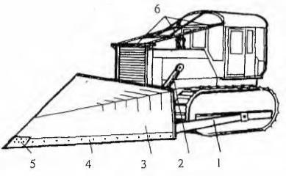
4.1–rasm. Pichoqli buta qirquvchi traktor sxemasi 1–universal rama; 2 — gidrosilindr; 3 — otval; 4—pichok; 5 — varak–kolun; 6 — himoya karkasi

Buta qirquvchilar traktor va osma ishchi qismdan iborat bo’lib, yer betida o’sadigan mayda butalarni qirqishga mo’ljallangan. Uning ishchi qismi buldozerga o’xshash bo’lib (4.1–rasm), otval 3, pichok 4, ko’tarish–tushirish gidrosilindri 2 dan iborat.
Otval universal rama 1 dan va po’lat varaqa bilan qoplangan karkasdan iborat. Pichoqlar bolt–gayka yordamida otvalga o’rnatiladi. Ramaning oldingi qismida maxsus po’lat varaq–kolun 5 bo’lib, u butalar orasini ochadi. Otval rama bilan sharnir yordamida birlashtiriladi. Ishchi qism gidrosilindr 2 yordamida ko’tariladi. Ag’darilayotgan daraxtdan mashinani himoya qilish uchun himoya karkasi 6 mavjud.
Buta qirqish jarayoni quyidagicha. Stvol tushirilgan holatda oldinga harakatlanadi. Pichokning o’rnatilish burchagi 60...65°, otval gruntga 3...5 sm botiriladi..
Diametri 15 sm gacha bo’lgan butalar va 30 sm gacha bo’lgan daraxtlarni bir o’tishda tozalaydi.
Yumshatgichlar. Yumshatgichlar mustahkam, zich va muzlagan gruntlarga qatlamma–qatlam ishlov berishda qo’llaniladi. Ular buldozerning orqasiga tirkalgan yoki osilgan holda ishlatiladi.
Odatda, yumshatgichlar yer qazish transport mashinalari gruntga ishlov berolmaydigan joylarda qo’llaniladi. Ular yo’l, suv inshootlari ko’rishda, muzlagan va zichligi o’ta yuqori bo’lgan gruntlarni yumshatishda, qurilish may– donini toshlardan, tomirlardan va boshqa chiqindilardan tozalashda ishlatiladi.
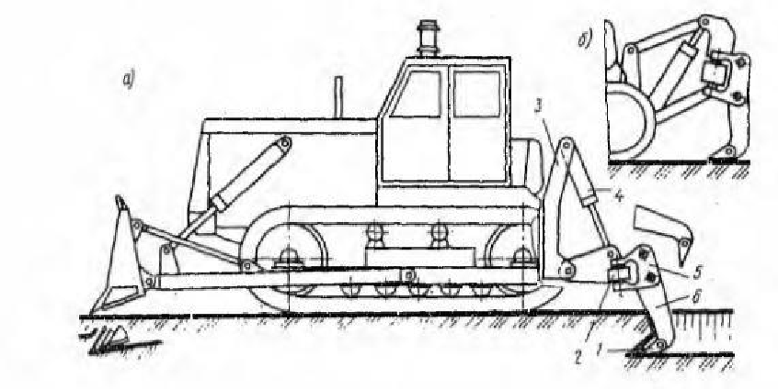
4.2–rasm. Yumshatgich–buldozer
1–uchlik; 2 — ko’ndalang balka; 3 —tayanch ustuni; 4— gidrosilindr; 5—kronshteyn; 6 — tish
Yumshatgichlar bitta yoki bir nechta tish 6 bilan jihozlangan bo’ladi (4.2– rasm). Tish 6 ko’ndalang balka 2 ga bikr yoki buriluvchi kronshteyn 5 orqali sharnirli mahkamlanadi.
Yumshatgichlar ish bajarishi tuzilishi, baza traktoriga o’rnatilishi va baza traktori quvvatiga qarab turlarga bo’linadi.
Ish bajarilishiga ko’ra umumiy ishlarni bajaruvchi va maxsus ishlarni bajaruvchi yumshatgichlar mavjud.
Baza traktoriga o’rnatilishi bo’yicha yumshatgichlar osma va tirkama, yurish qismiga ko’ra esa gusenitsali va g’ildirakli, boshqarish mexanizmiga ko’ra gidravlik va arqonli, baza traktor quvvatiga ko’ra esa yyengil, o’rta, katta quvvatli va o’ta katta quvvatlilarga bo’linadi. Ularning quvvati mos ravishda 75, 150, 300 va 350 ot kuchi bo’ladi.
Ko’ndalang balka tishlar bilan baza traktorga uch nuqtali yoki to’rt nuqtali parallelogramm osma orqali osilgan bo’ladi. Bitta yoki ikkita gidrosilindr yordamida tishlarning gruntga botish chuqurligi boshqariladi. Tishlarning ishlash muddatini uzaytirish uchun ularni uchlariga almashtiriluvchi uchlik 1 qo’llanilgan bo’lib, ular botirish chuqurligidan kat’iy nazar gruntning tishga bo’lgan qarshilik kuchini kamaytiradi.
Qo’poruvchi va qo’poruvchi–yig’uvchi mashinalar. Qo’poruvchi baza mashinaga o’rnatilgan maxsus tishli qurilma bo’lib (4.3–rasm), u qurilish maydonidagi to’ngaklarni qo’porish va qirqishga mo’ljallangan.
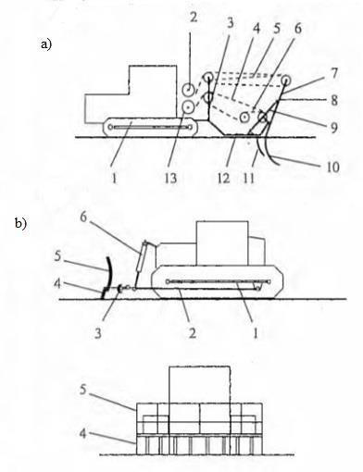
4.3–rasm. Qo’poruvchi (a) va qo’poruvchi– yig’uvchi (b) mashina sxemasi

Mashinaning asosiy qismi trapetsiyasimon rama 12 dan iborat bo’lib, u traktor 1 ning tirkash qismi bilan sharnirli qo’shilgan. Ishchi qismi ikkita ikki yelkali richag 7 tish shakliga ega bo’lgan kichik yelka 10, ramaga qattiq mahkamlangan ikkita kichik tish 11 dan iborat. Kichik tishlar ramaning chetlariga joylashgan bo’lib, tish 10 ga nisbatan traktorning o’q tekisligidan uzoqda joylashgan. Bu qo’porilgan to’ngakni transportirovka qilishda qulaylik tug’diradi. Richag 7 rama bilan sharnirli birikkan va polispast 5 hamda chig’ir 2 orqali harakatga keladi. Ishchi qismni ko’tarish va tushirish polispast 4 va chig’ir barabani 13 yordamida bajariladi. Polispast oboymalari qo’zg’almas tutqich 3 ga mahkamlangan. Ishchi qism ko’tarilganda ishchi qism richagi 7 polispast 6 bilan dastlabki holatga qaytadi. Ishchi organ 8 ning holati richag 9 orqali belgilanadi.
Tishlarda hosil bo’ladigan kuchlanish diametri 0,8 metrgacha bo’lgan to’ngaklarni qo’pora oladi.
To’ngakni qo’porish uchun dastlab yumshatgich tishlari tubiga botiriladi va asta ko’tariladi.
Qo’poruvchi — yiguvchi mashinalar qo’poruvchi mexanizmdan tashqari yig’uvchi mexanizm bilan ham jihozlangan.

  - Yer qazish va tuproq tashish mashinalari. Skreperlar, buldozerlar va greyderlar
Yer qazish transport mashinalari (YQTM) gruntni massivdan dvigatelda hosil qilinayotgan tortish kuchi hisobiga qazib oladi va o’zining ilgarilanma harakati bilan uni siljitadi. Ish tartibi bo’yicha YQTM davriy (buldozer, greyder, skreper) va uzluksiz (greyder–elevator) ishlovchilarga, konstruksiyasi bo’yicha esa otvalli va cho’michlilarga bo’linadi. Buldozerlarning asosiy ishchi qismi otval bo’lib, u buldozerning old qismida joylashadi. Skreperlar esa cho’michlar bilan jihozlanadi. Davriy ravishda ishlovchi YQTM larining ish sikli: gruntni massivdan ajratish (qazib olish), kerakli joyga transportirovka qilish, tushirish va mashinaning dastlabki holatiga qaytishidan iborat.
Grunt massivdan silliq yoki tishli pichoklar yordamida tortuvchi mashinaning tortish kuchi hisobiga ajratiladi. Ishchi qism turiga ko’ra grunt ishchi qism oldida o’yiladi yoki to’qilish joyiga transportirovka qilish uchun cho’michga tushadi. YQTM tezligi yuzaga kelayotgan qarshilik miqdoriga qarab tanlanadi. Gruntni massivdan ajratishda, ayniqsa, mustahkam gruntlarga ishlov berishda qarshilik katta bo’lgani uchun tezlik kichik bo’ladi, gruntni transportirovka qilishda va dastlabki holatga qaytishda tezlik nisbatan katta bo’ladi. YQTM gruntga yalpi ishlov berishda samarali ishlaydi.
Buldozerlar. Buldozerlar gruntni qatlamlari bo’yicha ishlash va uni yer yuzasi bo’ylab uncha katta bo’lmagan masofaga surish uchun xizmat qiladi. Ular yerlarni tekislashda, transheya va xandaqlarni qayta to’ldirishda, qurishda, sochiluvchan materiallarni siljitishda va boshqa shu kabi ishlarda qo’llaniladi. Buldozerlar ishining samaradorligi traktorning o’tag’onligi va quvvatiga bog’liq.
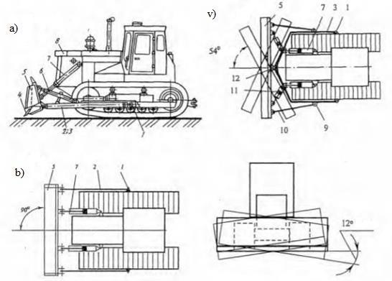
4.4-rasm. Buldozer
a — yonidan ko’rinish; b — burilmaydigan otvalli buldozerni plandagi ko’rinishi; v — buriladigan otvalli buldozerning plandagi ko’rinishi; g — otval og’ishi.

Buldozerlar gusenitsali va pnevmog’ildirakli traktorlar 8 ga osma qurilma ko’rinishida ishlab chiqariladi (4.4 – rasm, a).
Ishchi qism pichok 4 li otval 5 dan iborat bo’lib, ikki dona turtuvchi brus 2 yordamida (4.4–rasm, b) yoki universal rama 3 (4.4 –rasm, v) orqali o’rnatiladi.
Brus 2 yoki universal rama 3 traktorga sharnirlar 1 yordamida yurish qismining balkalariga yoki maxsus kronshteynlarga o’rnatiladi. Kashak 6 , brus 2 va otval 5 bikr tizim hosil qilib, gidrosilindr 7 yordamida ko’tarib tushiriladi. Ikkinchi sxema bo’yicha otval universal rama bilan sharsimon sharnir 12 (4.4 – rasm, v), ikkita turtich 10, shuningdek, polzunda joylashgan sharnir 9 orqali o’rnatiladi. Polzun universal ramaga o’rnatilgan yonbosh balkalar yunaltiruvchisida siljiydi va xohlagan joyda shtirlar orqali mahkamlanishi mumkin.
Doimiy uzunlikdagi kashak 6 ni vintli tortqi yoki gidrosilindr bilan almashtirish orqali otvalning kesish burchagi 12° gacha (4.4–rasm, g) o’zgarishi mumkin. Buldozerlarni qo’shimcha ravishda orqa tomoniga turli xil ishchi qismlar (yumshatgich, qo’porgich va hokazo) bilan jihozlanishi mumkin. Bu buldozerning ishlash diapazonini kengaytiradi va samaradorligini oshiradi.
Skreperlar. Skreperlar tortish kuchi hisobiga cho’mich orqali gruntni qatlam bo’yicha kesish va uni transportirovka qilish uchun mo’ljallangan. Gusenitsali traktor— tortuvchi mashinali skreperlarning grunti tashish masofasi 100...800 m; pnevmog’ildiraklilarda esa 300...3000 m, ba’zan undan ham ko’proq.
Skreperning ish sikli quyidagi jarayonlardan iborat:
cho’mich tushirilgan va zaslonka ochiq holda skreperning ilgarilanma harakatida grunt kesiladi va cho’mich gruntga to’ladi;
cho’mich ko’tariladi va zaslonga berkitilib, grunt to’kiladigan joyga transportirovka qilinadi;
skreper to’xtamasdan zaslonka ochiladi va cho’mich pichog’i to’kilayotgan gruntni tekislaydi;
skreper transport holatidan dastlabki holatiga qaytadi.
Barcha turdagi skreperlar yuklash, bo’shatish, boshqarish va dvigatel bilan konstruktiv aloqa turlariga ko’ra tasniflanadi. Skreperlarni yuklanishiga ko’ra tirkamadagi va majburiy yuklanuvchilarga bo’linadi (4.5– rasm).

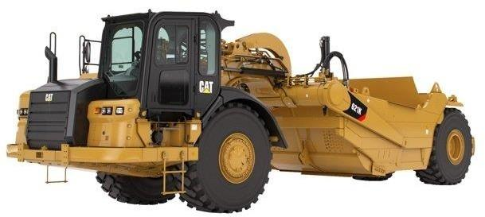
4.5– rasm. Skreper
All unassigned drawings made by author in CAD/CAM/CAE programs and unassigned photos were taken by the author.
Majburiy yuklashda qirqilayotgan qatlam qalinligidan qat’iy nazar cho’michning gruntga to’lish koeffitsienti eng yuqori bo’ladi. Cho’michni bo’shatish usuliga ko’ra skreperlar 3 turga bo’linadi: erkin, majburiy va yarim majburiy.
Vaqt intervallari qiymati skreper ish fronti o’lchamlari va tajribaviy koeffitsientlar orqali aniqlanadi.
Avtogreyderlar. Avtogreyder pichoqsimon ishchi qismli yer qazish transport mashinasi bo’lib, tekislash ishlari uchun foydalaniladi.
Avtogreyderning ish jarayoni kesilgan gruntni harakat yo’nalishiga nisbatan ko’ndalang so’rishdan iborat. Kesilgan grunt otval bo’ylab, ko’tarilib grunt uyumi hosil qiladi va otval oxirida uyum qoldirib, otvalning eni bo’ylab harakat qiladi. Agarda otvalning bir tomoni ko’tarilsa, grunt ponasimon qatlam hosil qiladi.
Avtogreyder konstruktiv jihatdan quyidagicha tuzilgan. Asosiy rama 2 (4.6–rasm) yuqori tomonga egilgan va motor osti qismi esa tekis ishlangan metalldan iborat.
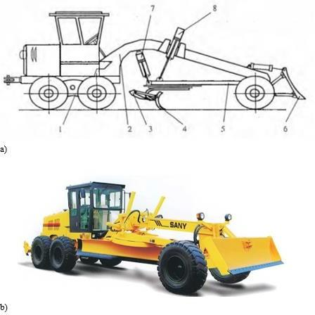

4.6–rasm. Avtogreyderning umumiy ko’rinishi
a-avtogreyderning kinematik ko’rinishi; b-umumiy ko’rinishi; 1– balansir; 2— asosiy rama; 3— yumshatgich; 4— otval; 5—kuch ramasi;
6 —buldozer otvali; 7—kuch ramasini siljituvchi gidrosilindr; 8— ishchi qismni ko’taruvchi mexanizm.
All unassigned drawings made by author in CAD/CAM/CAE programs and unassigned photos were taken by the author.
Avtogreyderning ish jarayoni kesilgan gruntni harakat yo’nalishiga nisbatan ko’ndalang so’rishdan iborat. Kesilgan grunt otval bo’ylab, ko’tarilib grunt uyumi hosil qiladi va otval oxirida uyum qoldirib, otvalning eni bo’ylab harakat qiladi. Agarda otvalning bir tomoni ko’tarilsa, grunt ponasimon qatlam hosil qiladi.
Avtogreyder konstruktiv jihatdan quyidagicha tuzilgan. Asosiy rama 2 (4.6–rasm) yuqori tomonga egilgan va motor osti qismi esa tekis ishlangan metalldan iborat.
Motor osti ramasiga dvigatel transmissiya agregatlari, boshqarish mexanizmlari va kabina o’rnatiladi. Asosiy ramaning oldingi qismi oldingi ko’prikka sharnirli, orqa qismi esa ikkita alohida ko’prikka o’rnatilgan balansirli aravaga tayanadi. Bu esa g’ildiraklarning notekislikka mos ravishda holatini o’zgartirishga imkon beradi. Oldingi qismida asosiy rama ostiga tortuvchi kuch ramasi 5 o’rnatilib, uning orka qismi asosiy rama bilan buldozer otvali 6 ni ko’taruvchi va tortish ramasi 7 ni chiqaruvchi mexanizmlar orqali bog’langan.

Foydalanilgan adabiyotlar va saytlar:

1. J.Karoly, A.Vattai, Construction Equipment, Budapest, Budapest Univesity of Technology and Economics, 2009.
2. D.D.Gransberg, C.M.Popescu, R.C.Ryan, Construction Equipment Management for Engineers, Boca Raton, 2006.
3. S.T.Vafoyev, Qurilish mashinalari, Toshkent, 2014.
4. R.J. Tojiev, Qurilish mashinalari, Toshkent, O’qituvchi, 2000.

Links for sites
- [Pixabay.com] https://pixabay.com/ Free for use under the Pixabay
- [Flaticon.com] https://www.flaticon.com/
- All unassigned drawings made by author in CAD/CAM/CAE programs and unassigned photos were taken by the author.

 Nazorat savollari.
- Gruntlarning asosiy xususiyatlarini sanab bering.
- Gruntlarni qirqish va kovlash jarayonlarini tushuntirib bering.
- Tayyorgarlik ishlarida ishlatiladigan mashinalarni turlarini sanab bering.
- Yer qazish va tuproq tashish mashinalari: Skreperlar, buldozerlar va greyderlarni ishlash prinsiplarini va tuzilmalarini tushuntirib bering.
- Gruntlarni va asoslarini zichlash mashinalarini turlarini va tuzilishiniaytib bering.

Answers:
  - Pages: [1-2]
  - Pages: [2]
  - Pages: [3-4]
  - Pages: [10-12]
  - Pages: [4-8]

